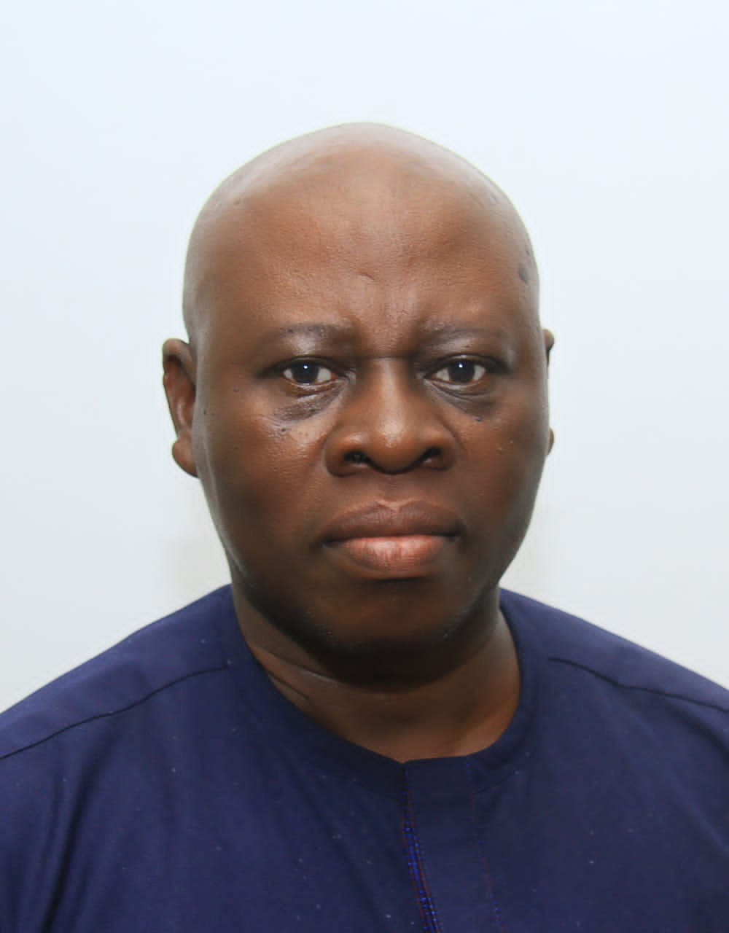

**MR. A. S. TAIWO, EX-OFFICIO**